JULONG PLASTICS 产品应用手册

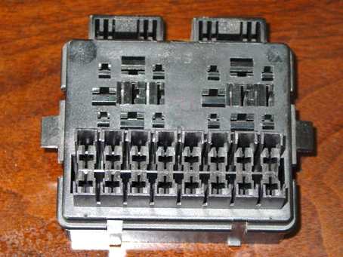
树脂 TR0G4-S01
Wondel Resin

产品定义：PBT +GF20 FRV0

产品等级：注塑级

产品特点： 高强度，耐高温，高光泽，不
喷霜，电性能良好，阻燃V0
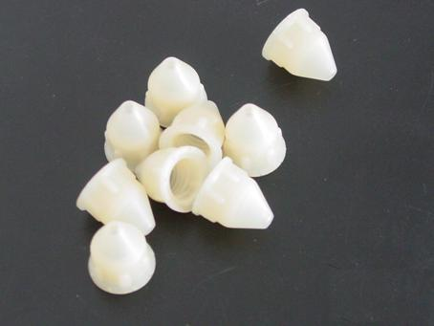

同类产品：

主要用途：电子连接器，保险丝盒，电源开关，线圈骨架，风扇，照明部件，插座，电动工具外壳，通讯器材，运动器材等

典型注塑工艺：

物料干燥要求 | 鼓风烘箱：100-110℃，6-8h  真空烘箱：120-140℃ 4-6h
注塑工艺要求
注塑温度 | 入射段230-245℃ 中间段245-270℃
注塑压力 | 70-90MPa
保压压力 | 40-60MPa
模具温度 | 60-80℃
喷嘴温度 | 245-265℃
背压 | 2-10MPa
其他 | 模具温度要均匀，注射速度要尽量快

产品性能参数 Wondel® TR0G4-S01
项目 | 测试标准 | 测试参数 | 典型性能 | 单位
机械性能  拉伸强度  拉伸模量  断裂伸长率  弯曲强度  弯曲模量  悬臂量缺口冲击强度  简支梁无缺口冲击强度  洛氏硬度  热性能  热变形温度  维卡软化点  熔点  相对温度指数  物理性能  密度  灼烧残余  吸水率  熔体流动速率  模塑收缩率  电性能  表面电阻率  体积电阻率  介电强度  漏电起痕指数  阻燃性能  UL垂直燃烧试验  UL水平燃烧实验  氧指数 | ISO 527  ISO 527  ISO 527  ISO 178  ISO 178  ISO 180  ISO179  ISO 2239/2  ISO75  ISO306  ISO3416  UL746B  ISO1183  ISO1172  ISO62  IS01133  GB/T15585  IEC 60093  IEC 60093  IEC 60243  IEC 112  UL-94  UL-94  ISO4589 | I型样条，50mm/min  I型样条，1mm/min  I型样条，50mm/min，标距50mm  23℃，20mm/min  -20℃，20mm/min  23℃，2mm/min  23℃  -20℃  23℃  6mm，R标尺  0．45MPa，3.2mm,100mm跨距  1．80MPa，3.2mm,100mm跨距  电性能  机械性能  620℃  24h  260℃，2.16Kg  平行方向  垂直方向  3mm  3．2mm  1．6mm | 100  -  2  135  -  5000  7  -  35  -  200  180  -  225  -  -  1.45  20  -  -  0.5-1.0  -  -  -  -  -  V0  V0  -  - | MPa  MPa  %  MPa  MPa  MPa  KJ/m²  KJ/m²  KJ/m²  HHR  ℃  ℃  ℃  ℃  ℃  ℃  g/cm³  %  %  g/10min  %  %  Ώ  Ώ·cm  KV/cm  级  级  级  %

